**Робота з графічним редактором Paint. Проектування орнаменту**

|  |
| --- |
| **Бойко Юлія Анатоліївна**, вчитель початкових класів  спеціалізованої школи № 85 з поглибленим вивченням англійської мови Голосіївського району м. Києва |
|  |

**Мета:**

* відпрацювати навички роботи з графічним редактором;
* повторити й закріпити навички вміння працювати з інструментами – *Копіювання, Вставка*;
* навчити створювати малюнки, використовуючи декілька однакових фрагментів;
* закріпити навички роботи з командою *Відбити → Повернути;*
* ознайомити учнів з основними видами орнаменту, його символами і принципами композиційної побудови;
* розвивати пізнавальний інтерес, творчу активність учнів;
* удосконалювати навички роботі на комп’ютері;
* виховувати інтерес до предмета, акуратність, уважність, дисциплінованість.

**Тип уроку:** комбінований.

**Обладнання:** ПК, програмне забезпечення – графічний редактор Paint, проектор, екран, картки із запитаннями, картки з орнаментом.

**ХІД УРОКУ**

**І. Організаційний момент**

***Учитель.***Доброго дня, діти. Ми розпочинаємо урок. Скажіть, які завдання ми виконували на минулому уроці?

***Учні.*** На минулому уроці ми працювали з графічним редактором Paint. Створювали малюнки, використовуючи об’єкти розташовані на панелі інструментів.

***Учитель.*** Правильно. Сьогодні ми продовжимо працювати з графічним редактором. Тема нашого уроку – «Проектування орнаменту».

Епіграфом нашого уроку буде прислів’я «Ремесло за плечима не висить». Що воно означає?

***Учні.***Якщо щось умієш робити, тобі це стане в пригоді.

***Учитель.*** Чи хотіли б ви сьогодні самі спроектувати орнамент? Яка мета нашого уроку? *(Створити проект орнаменту на комп’ютері.)*

**ІІ. Актуалізація опорних знань**

**Завдання 1**

Переставивши літери, складіть слова, що стосуються інформатики. Потрібно використати всі літери. Поясніть значення отриманого слова.

ВІКЛААТУРА ШИМА

ТОРНІМО СТКИДОЖЙ

НЕРСКА

Визначте, яке з наведених слів зайве.











**Завдання 2**

Художник малював сніговика і час від часу фотографував його, щоб зробити навчальний фотоальбом. Розташувавши фотографії у правильній послідовності, ви прочитаєте по літерах, якими вони підписані, назву одного з пунктів меню додатка Windows Paint. Охарактеризуйте цей пункт меню.

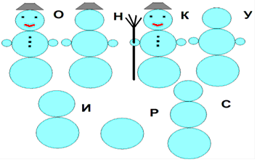

Проведіть цікаво час!

Є завдання ще для вас:

Вам прочитаю віршики,

А ви закінчуйте рядки.

**Фронтальне опитування**

* Сонце, м’ячик, око нам намалює цей… *(овал)*
* Усе, що пряме чи похиле, ми зробимо…*(похилою)*
* Гляньте, гілочка яка! Та це ж лінія… *(крива)*
* Непотрібне на малюнку стерти допоможе…*(гумка)*
* Написати щоб слова, ми візьмемо букву… *(а)*

**Робота з роздавальним матеріалом (на картках)**

1. Закінчіть речення:

Графічний редактор – це …

А) пристрій для створення і редагування малюнків;

Б) програма для створення і редагування малюнків;

В) програма для створення і редагування текстових документів;

Г) пристрій для друкування малюнків на папері.

2. Визначте, що буде результатом виконання таких дій:

* встановити основний колір жовтий;
* вибрати інструмент *Овал*;
* утримуючи клавішу Shift, намалювати круг;
* вибрати інструмент *Лінія* і настроїти його на малювання найжирніших ліній;
* утримуючи клавішу Shift, зображувати відрізки, о виходять із центру жовтого круга.

**ІІІ. Вивчення нового матеріалу**

***Учитель.*** Сьогодні у нас незвичайний урок: давайте здійснимо подорож у давні віки. На українські природні умови і м’який клімат сприяли тому, що тут дуже рано з’явилися перші поселення. Де є людина, там з’являються предмети побуту. У руках умільців звичайні предмети побуту, одяг, начиння перетворювалися на казкові витвори мистецтва.

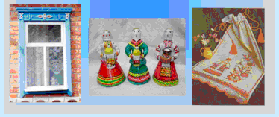

*Орнамент* – невід’ємна частина народного прикладного мистецтва.

*Орнамент* – візерунок, що складається з ритмічно впорядкованих елементів. Це повторення, чергування, вирівнювання одних і тих же зображень.

***Учитель.***Чи будь-який візерунок можна назвати орнаментом?

***Учні.***Ні. Візерунок, у якому відсутнє послідовне повторення однакових елементів, не є орнаментом.

***Учитель.***Мова орнаменту є найдавнішою мовою, що виникла задовго до писемності. Орнамент, візерунки, якими людина прикрашала свій побут, слугували не лише для краси, але й несли в собі певну інформацію.

***Учитель.***Дайте означення інформації.

***Учні.***Інформація – це знання і відомості, отримані з навколишнього світу.

*Учитель.* Назвіть види інформації.

*Учні.* Графічна, текстова, звукова, числова.

Вишивка – основний вид народного образотворчого мистецтва слов’янського населення.

***Учитель.***Де ще використовують орнамент?

***Учні.***Різьблення по дереву, кування, кераміка, плетіння килимів.

Виділяють такі види орнаментів Кубанської вишивки:

* геометричний;
* рослинний;
* тваринний;
* предметний;
* змішаний.

*Рослинний орнамент –* це впорядковане ритмічне зображення якого-небудь рослинного мотиву.

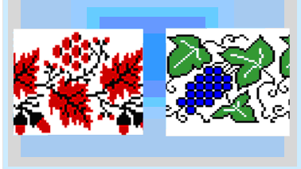

*Геометричний орнамент* створюють за допомогою закономірного повторення якого-небудь абстрактного (лінійного) мотиву.

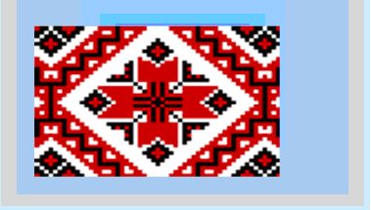

*Зооморфним* називають орнамент, до складу якого належить хоча б один ряд чітко виражених тварин, птахів, комах.

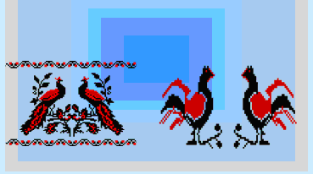

У зооморфних мотивах найчастіше використовують зображення птахів, оскільки вони є одними з найбільш поширених і улюблених образів народної творчості. І це не випадково. Образ птаха і у фольклорі, і в орнаменті означає посередника між небом і землею. Також вважали, що птахи оберігають здоров’я жінки та її дітей.

У народному мистецтві пари птахів – символ любові та щастя.

 Павич – популярний мотив в українській вишиванці. Із павичем у різних традиціях пов’язують добробут, родючість, безсмертя. Його вважають символом мудрості через безліч очей на хвості.

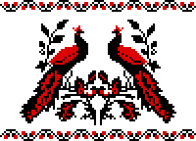

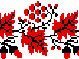Рослинні мотиви посідають центральне місце в кубанській вишиванці.

Калина – улюблений образ у пісенному фольклорі козаків, де її пестливо називають «калинкою», «калиною рідною». Горобину, яку особливо шанували росіяни, і калину вважали символами любові та шлюбу.

Виноградна лоза відігравала значну роль у південній орнаментиці.

Поширення вишивки таких рослин, як калина, маки, барвінок, пов’язано з їх чарівними властивостями, а також із символікою сім’ї та шлюбу.

Найдавнішими за походженням є геометричні мотиви.

 У їх основі – геометричні фігури: квадрати, прямокутники, ромби, трикутники, розетки, що повторюються по полотну. Основою геометричного орнаменту є ромби і квадрати (прості та перехрещені).

Геометричний орнамент здавна був пов'язаний із космічною символікою, з ідеєю родючості. Ромб, розділений на чотири частини з чотирма точками – ідеограма засіяного поля; ромб із тростинками – символ родючості; ромб із гачками – знак оберіг. Ромб як символ сонця відомий усюди.

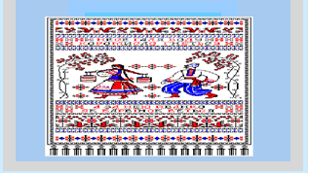

**IV. Фізкультхвилинка**

Буратіно розминається,

Раз – нахиляється,

Два – нахиляється,

Руки в сторони розводить,

Наче ключик не знаходить.

Щоб нам ключика дістатися,

На носочки слід піднятися.

**V. Застосування нових знань**

**Проблемно – пошукова робота**

***Створення орнаменту***

***Учитель.***Зараз ви виконаєте невелику практичну роботу. Перед вами лежать картки з орнаментом. Уважно розгляньте орнамент. Чи є в ньому елементи, що повторюються? Якщо ми використовуємо з вами фрагменти орнаменту, чи зможемо отримати готовий орнамент? А що ж таке фрагмент?

***Учні.***Частина, шматочок чого-небудь.

***Учитель.***Дійсно, у тлумачному словнику знаходимо таке означення: фрагмент – уривок, частина або уламок чого-небудь.

*Фрагмент рисунка –* це виділена область графічного зображення.

Для подальшої роботи ми маємо згадати головне правило, записане у ваших робочих аркушах.

Давайте прочитаємо це *правило:*

1 – виділити об’єкт;

2 – виконай над ним дію.

***Учитель.***Поміркуйте і скажіть, які дії можна виконувати над малюнком.

***Учні.***Малюнок можна копіювати, вставляти, змінювати його розміри, тобто збільшувати або зменшувати, повертати, нахиляти, відбивати.

*Постановка завдання комп’ютерного експерименту*

***Учитель.***Ви маєте створити повний орнамент, використовуючи фрагмент, наведений у середовищі графічного редактора. Для успішної роботи спочатку визначте, до якого типу належить орнамент. Далі, використовуючи операцію виділення, копіювання і вставки, поворотів і відображень, створіть готовий орнамент.

**Комп’ютерний практикум**

***Створення орнаменту***

*(Через 10 хвилин зарядка для очей.)*

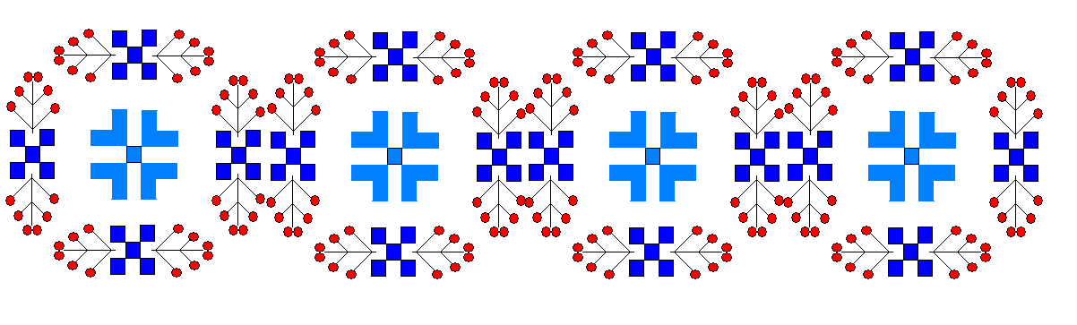

**VI. Підсумки уроку**

***Учитель.***Можливо, за декілька років хтось із вас стане дизайнером, модельєром – тоді вам напевно стане в пригоді вміння проектувати, творити і фантазувати. А ви чудово знаєте, що ремесло за плечима не висить!

***Учитель.***Наш урок добіг кінця. І мені дуже хотілося б дізнатися вашу думку про виконану роботу. Намалюйте вдома свій орнамент, застосовуючи відомості, отримані на уроці.